«По Туровской земле»
Эта экскурсия познакомит Вас с уникальной культурой и историей южного региона Беларуси - Полесья. Вы посетите Белорусское Полесье - уникальный уголок природы и древний Туров - один из старейших городов Беларуси, в прошлом центр княжества. Здесь жил златоуст земли белорусской - К.Туровский, здесь и сегодня находятся почитаемые верующими каменные кресты, растущие из земли.
06.00 Отправление из Гомеля автобусом.
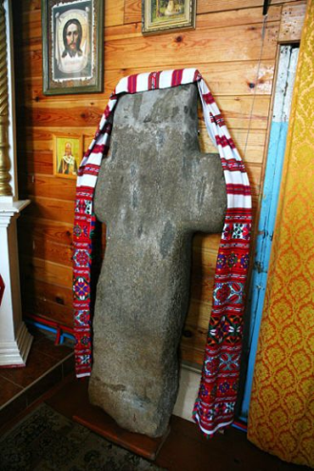
10.00 Прибытие в Туров. Обзорная экскурсия (~1.5 часа) познакомит с достопримечательностями, которые прославляют этот город и сегодня: каменные кресты, вырастающие прямо из земли - как символ божьего благословения Турова, церковь Всех Святых – единственный сохранившийся в Турове православный храм, руины храма 12 века
12.00 Обед (~ 0,5 часа) за доп. плату (~60 000 тыс.)
Переезд в Национальный парк «Припятский» (~ 1 час)
14.00 . Сафари. (~ 2 часа). Прогулка на туристическом паровозике по территории национального парка покажет все красоты Белорусского Полесья и оставит незабываемые впечатления о природе полесья .
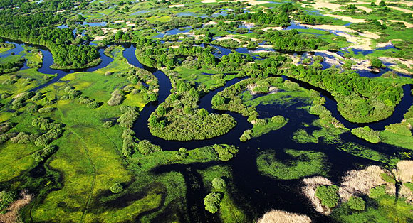
16.00 Посещение Музея природы (~ 1,5 часа). Здесь представлены фаунистические коллекции с добавлением отдельных элементов растительного мира. В залах музея представлены фотографии природных и историко-культурных объектов Беларуси.
17.30 Свободное время. (~ 1 час)
18.00 Отправление в Гомель
22.00 Прибытие в Гомель
Стоимость тура : 540 000 бел. руб.
В стоимость тура входит:
- Проезд на автобусе еврокласса
- Сопровождение
- Экскурсионное обслуживание по программе
- Входные билеты по программе

Дополнительные услуги:
- Экскурсия в краеведческий музей - 14 000б.р.
- Экскурсия Царь-Дуб – 20 000 б.р.
- Теплоходная прогулка – 35 000 б.р.

ЦЕНТРКУРОРТ»
г. Гомель, пр-т Ленина, 6
+375 29 123 00 76, +375 33 300 00 65
www.otpusk.by, ck-g@mail.ru

